必修3 第1章 第2节

(45分钟，100分)
一、选择题(每小题4分，共60分)
下图是非洲第一高峰乞力马扎罗山，海拔5 895米，距离赤道仅300多千米，其峰顶雪冠正面临着在50年内消失的威胁。据此回答1～2题。
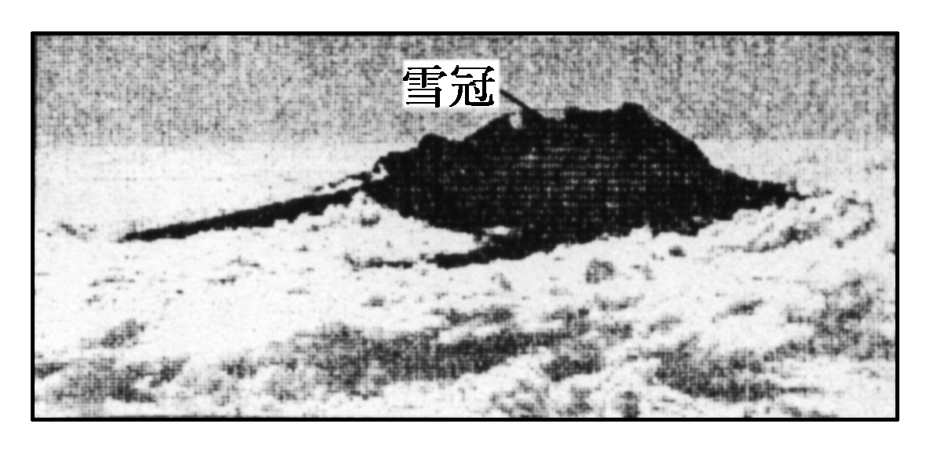
1．图中影像的获取主要采用的地理信息技术是
( )
A．遥感(RS) B．全球定位系统(GPS)
C．地理信息系统(GIS) D．数字地球
2．利用此项技术可直接
( )
A．分析水灾损失 B．获取矿床露头信息
C．分析矿产种类 D．确定矿床露头位置
【解析】 第1题，图中影像是遥感卫星图像，是利用遥感技术获得的。第2题，RS可获取矿床露头信息，GIS可分析矿产种类、水灾损失，GPS可确定矿床露头位置。
【答案】 1.A 2.B
一种物质所产生的自身辐射或对外来辐射所产生的反射和透射，形成了该物质的一种特殊标志——波谱特征。下图显示了松林、草地、红砂岩和泥浆的反射波谱曲线，读下图，回答3～5题。
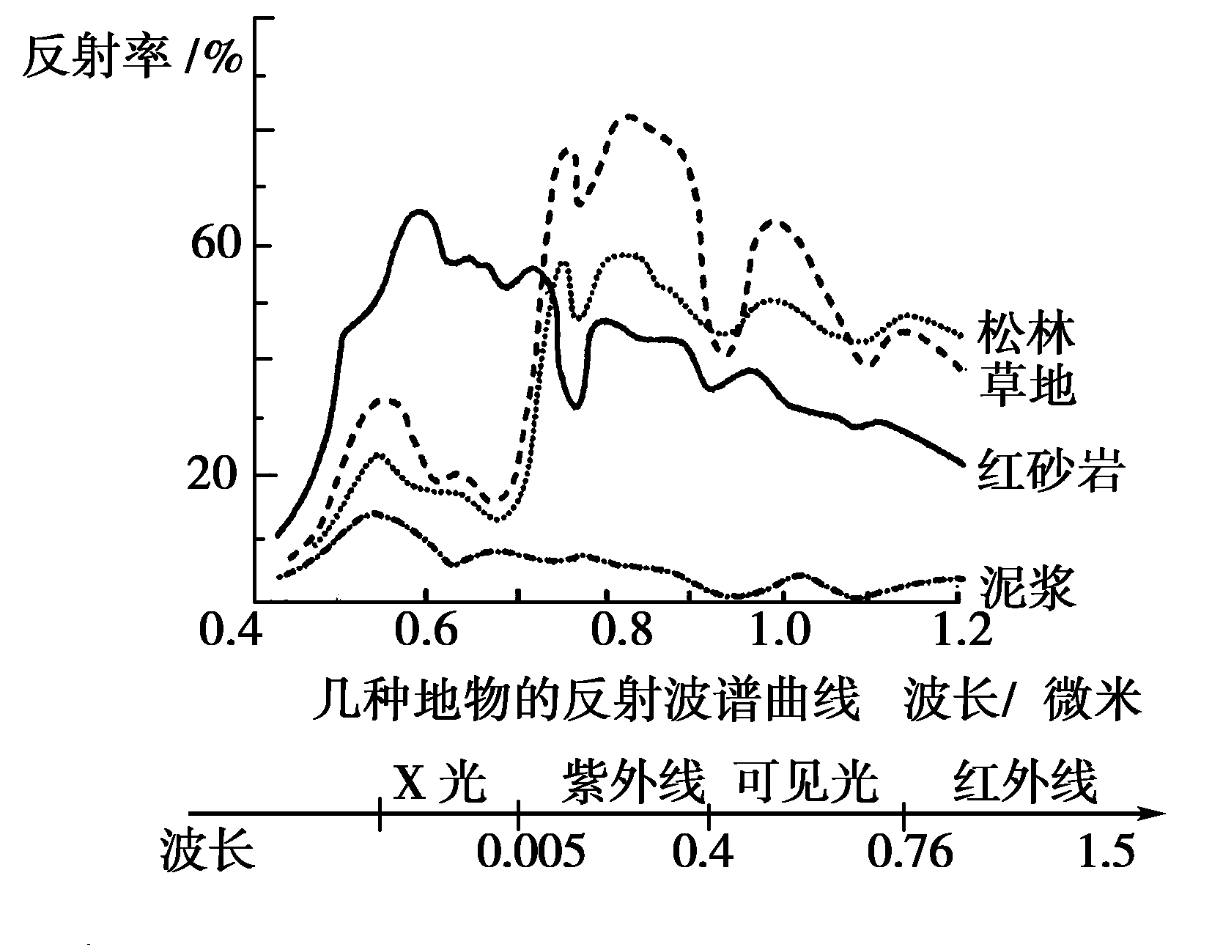
3．红砂岩具有高反射率的波段是
( )
A．红外线 B．X光
C．可见光 D．紫外线
4．在近红外线波段反射率变化最大的是
( )
A．泥浆 B．草地
C．红砂岩 D．松林
5．图中显示出直接利用遥感的工作是
( )
A．判断水域状况 B．预测植被类型
C．估算地物面积 D．判断土地利用类型
【解析】 读图时要将上下两图的波长范围进行对比，确定出上图中各种光的分布范围，即可对题3、4两题作出正确判断。从题中的分析可知它能显示出松林、草地、红砂岩和泥浆的分布，由此可以判断出土地利用类型。
【答案】 3.C 4.B 5.D
沃尔玛是全球最大的零售企业。通过自己的卫星，它可以在一个小时内对全球范围内的4 500多家分店的每种商品的库存、销售量全部盘点一次，为高效的配送系统提供保证。沃尔玛的物流配送系统可以保证任何一家卖场的配送时间不超过4个小时，使它可以维持极少的库存甚至零库存，但可以保证正常销售，节约了大量的储物空间和费用。据此完成6～7题。
6．目前，沃尔玛在中国53个城市开设了102家商场。沃尔玛总部要查询其商场在中国的分布情况，需要应用的地理信息技术是 ( )
A．RS B．GIS
C．GPS D．WPS
7．沃尔玛的物流配送中心与其运输车队的合作密切，应用的地理信息技术有 ( )
①遥感技术 ②地理信息系统 ③全球定位系统
A．①② B．①③
C．②③ D．①②③
【解析】 第6题，利用GIS所提供的查询检索、空间分析等功能，可进行精确的分析、评价。第7题，确定运输车队的位置应采用GPS，合理调配车辆需要GIS。
【答案】 6.B 7.C
(2010年福建质检)作为上海市重点发展的朝阳产业之一，多媒体产业得到政府的大力支持。读上海市多媒体产业布局图，回答8～9题。
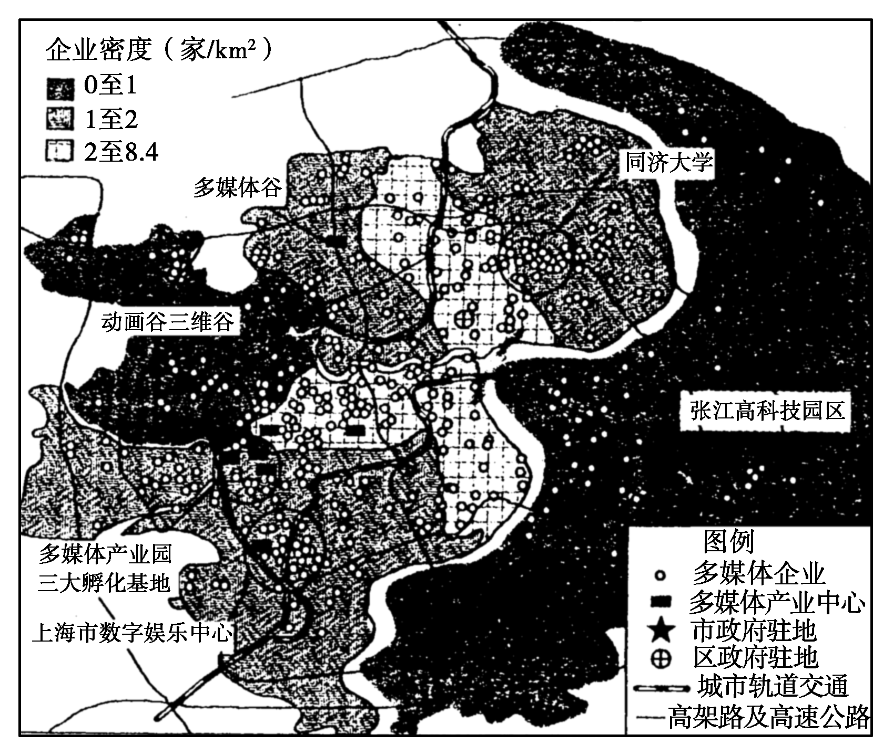
8．图中企业密度等级是对专题地图进行叠加分析而生成，所用的信息技术是 ( )
A．遥感(RS) B．全球定位系统(GPS)
C．地理信息系统(GIS) D．虚拟现实(VR)
【解析】 GIS技术就是对不同的事物以专业图层的方式进行处理保存，并根据需要生成多图层的叠加。
【答案】 C
9．关于上海多媒体产业集群的叙述，正确的是
( )
①市场影响自发形成 ②均围绕市、区政府驻地密集分布 ③交通区位优越 ④有良好的科学技术条件
A．①② B．③④
C．①③ D．②④
【解析】 多媒体产业是属于高科技含量、高度创新内涵和高附加值的新型产业，其分布要求有较高的科技条件和发达的现代交通运输。考查多媒体产业这一新型产业的布局条件。
【答案】 B
2008年北京奥运会期间，北京有100万辆汽车安装了卫星导航系统。据此回答10～11题。
10．汽车卫星导航系统应用到的地理信息技术包括
( )
A．遥感技术和全球定位系统
B．遥感技术和地理信息系统
C．全球定位系统和地理信息系统
D．数字地球
11．汽车卫星导航系统的功能包括
( )
①确定汽车的行驶路线
②显示汽车运行中的位置
③能够大大缩短汽车的通行路程
④对汽车进行踪迹监控
A．①②③ B．①②④
C．①③④ D．②③④
【解析】 第10题，汽车卫星导航系统的工作原理是汽车中安装的GPS用户设备接收到GPS卫星信息后，通过无线电信号将信息传送到计算机控制中心(GIS)，计算机控制中心再根据汽车所在的位置及相关信息对汽车进行导航。第11题，汽车中的导航装置可显示城市道路图和该车的位置，因而可帮助选择合理线路，缩短通行时间，但不能缩短通行距离；另外计算机控制中心能对安装有GPS接收装置的汽车进行监控。
【答案】 10.C 11.B
(2009年鞍山模拟)自然地理环境对现代城市规划产生深刻的影响。据此回答12～13题。
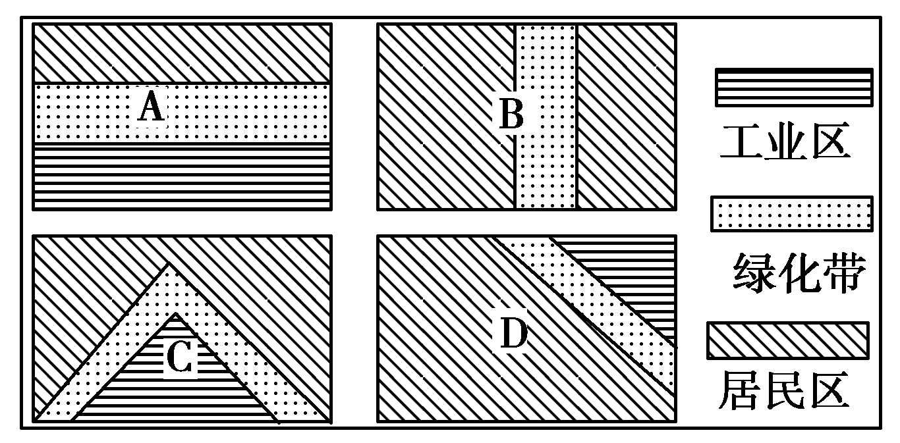
12．巴黎会在其北部建一卫星城，其城市规划布局将采用上图D区域的布局模式，主要考虑的环境要素是 ( )
A．河流的流向 B．地形的起伏
C．人们的审美观念 D．主体风向
【解析】 为减少工业区对居民区的污染，在布局中依据城市盛卫行风向，把工业区放在盛行风的下风向，并用绿化带隔离。巴黎地处温带海洋性气候区，全年盛行西南风。
【答案】 D
13．该卫星城建好后，某出租车公司要在中心调度系统中快速查询本公司出租车的位置信息，所采用的技术是
( )
A．RS技术 B．GIS技术
C．无线电呼叫技术 D．GPS技术和GIS技术
【解析】 出租车的具体位置需要利用GPS进行定位，而查询系统是GIS图层。
【答案】 D
“数字地球”是1998年时任美国副总统的戈尔提出的，严格讲是以计算机技术、多媒体技术和大规模存储技术为基础，以宽带网络为纽带，对地球多分辨率、多尺度、多时间和多种类的三维描述。据此完成14～15题。
14．“数字地球”即
( )
A．数字化、信息化的虚拟地球
B．用数字度量半径、体积、质量等的地球
C．用经纬网描述的地球
D．“数字城市”和“数字校园”
15．下列不属于数字地球服务领域的工作是
( )
A．了解长江流域的水土流失情况
B．了解各地的风土人情
C．掌握各地的犯罪情况
D．直接抓获犯罪分子
【解析】 数字地球是对真实地球及其相关现象的统一性的数字化重现与再认识。数字地球是用数字化的手段来处理整个地球的自然和社会等方面的问题，提供信息，分析问题，但实际的运用还需人去操作。
【答案】 14.A 15.D
二、综合题(共40分)
16．(2009年厦门质检)读下列材料后完成下列问题。(14分)
材料一 汶川大地震发生后，重灾区陷入信息隔绝状态。国土资源部第一时间紧急启用航空遥感飞机，从6 000米高空拍摄了地震灾区高精度遥感图片。专家们对航片进行初步数据处理和解译，对灾区房屋倒塌情况、滑坡、泥石流规模及分布，具有隐患的滑坡体、公路及桥梁受损等灾害情况进行标注。把这些图象传递到抗灾一线，作为指挥人员制订抗震救灾方案的参考依据。之后，航空遥感飞机还成为监测堰塞湖次生灾害威胁的“天眼”。
材料二 下面两张图片分别是2006年和2008年5月14日卫星对汶川地区拍摄的遥感影像。
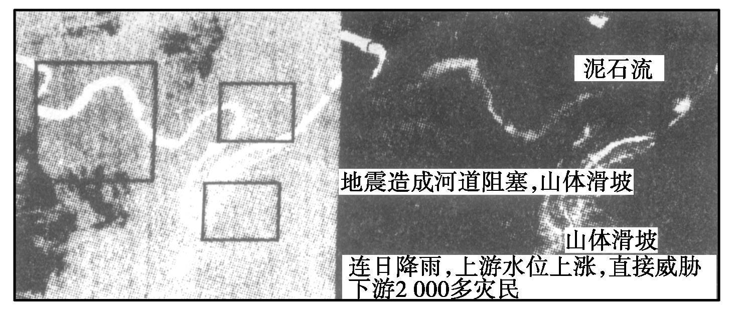
(1)遥感技术的主要工作环节是(3分)
( )
A．目标→传感器→地面系统→成果
B．传感器→地面系统→目标→成果
C．目标→地面系统→传感器→成果
D．目标→传感器→成果→地面系统
(2)遥感在监测地震灾害时能够(双项选择)(3分)
( )
A．分析地震发生的原因 B．监测震灾的动态
C．为救灾提供预案依据 D．控制灾害的发生
(3)从材料二中我们可以很明显地看出发生了哪些地震次生灾害？(4分)
(4)结合材料分析，遥感与地理信息系统相结合在抗灾过程中的主要作用是(2分)________________________________________________________________________。
在灾后的主要作用是(2分)________________________________________________。
【解析】 第(1)题，遥感技术的主要工作环节是教材中的基础内容。第(2)题，运用遥感可以对地震进行监测，为救灾提供预案依据，但是既不能够分析出地震发生的原因，更不能控制地震的发生。第(3)题，比较两幅图片，可以看到地震后河道出现间断和大面积的滑坡等。第(4)题，遥感与地理信息系统相结合在抗灾过程中可对灾情实况监测，并且在灾后对灾情作出快速评价，指导救灾活动。
【答案】 (1)A
(2)BC
(3)地震后大面积的山体滑坡和泥石流。
(4)对灾情实况监测，指导抗灾活动 对灾情作出快速评价，指导救灾活动
17．(2010年威海模拟)据下列材料，回答以下问题。(26分)
材料一 不同植物类型由于组织结构不同、季节不同、生态条件不同而具有不同的光谱特征、形态特征和环境特征，在遥感影像中可以表现出来。且可以直接看到植被顶部和部分侧面的形状、阴影与群落结构等。
材料二 根据高分辩率遥感影像绘制的“山西省太原以南地区植被的垂直分布”图。
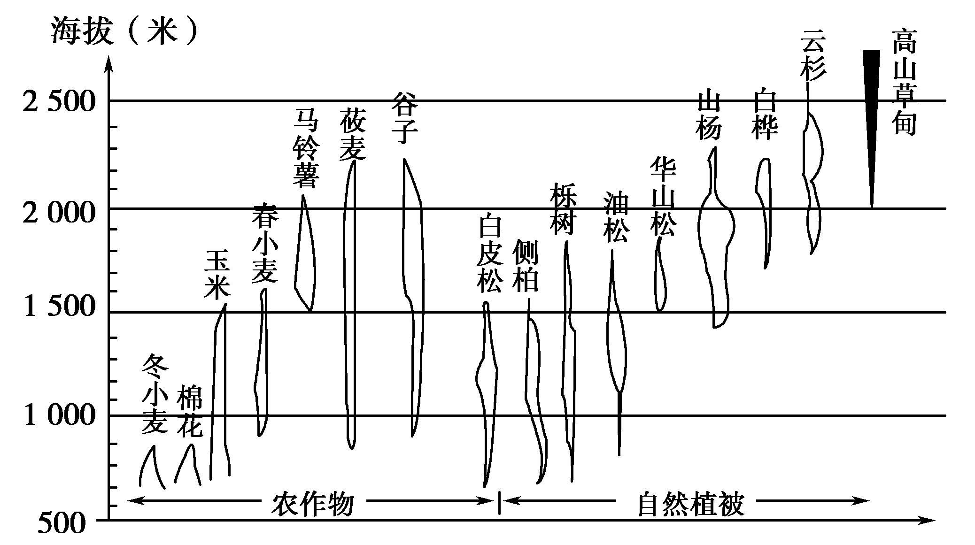
(1)利用高分辩率遥感影像对植被分布的调查，主要是利用了不同植被的不同________特征。并由此区分________________________。(6分)
(2)利用遥感技术进行农作物分布的调查具有哪些方面的突出优点？(8分)
(3)山西省太原以南地区自然植被的分布体现了自然带的________规律。影响这一自然带分布规律形成的主要原因是
________________________________________________________________________
________________________________________________________________________(6分)
(4)在山西省太原以南地区农作物的分布特征分析该地区的农业生产类型可以称之为________，试分析发展这一农业模式的好处_____________________________________
________________________________________________________________________
________________________________________________________________________。(6分)
【解析】 (1)RS技术对地理事物的监测，主要是通过不同地物的光谱特征差异来完成的。(2)再现教材知识。(3)由图文中较容易判断垂直地域差异。(4)在不同的海拔高度上，布局不同的农业类型，这种农业可称为“立体农业”，它主要体现了因地制宜的原则，可以更好地获取效益。
【答案】 (1)光谱 植被类型
(2)①监测范围大；②瞬时成像；③实时传输；④快速处理；⑤迅速获取信息；⑥实施动态监测等优点。(答出4点即可)(3)垂直分异 光、热(温度)和水分随地势高低的变化发生分异
(4)立体农业 ①可充分利用当地的自然资源(如土地、光热资源等)； ②增加农业产量；③增加农民收入；④开展多种经营等(其他答案只要合理即可)

